技改方案介绍
三条皮带增加重锤装置
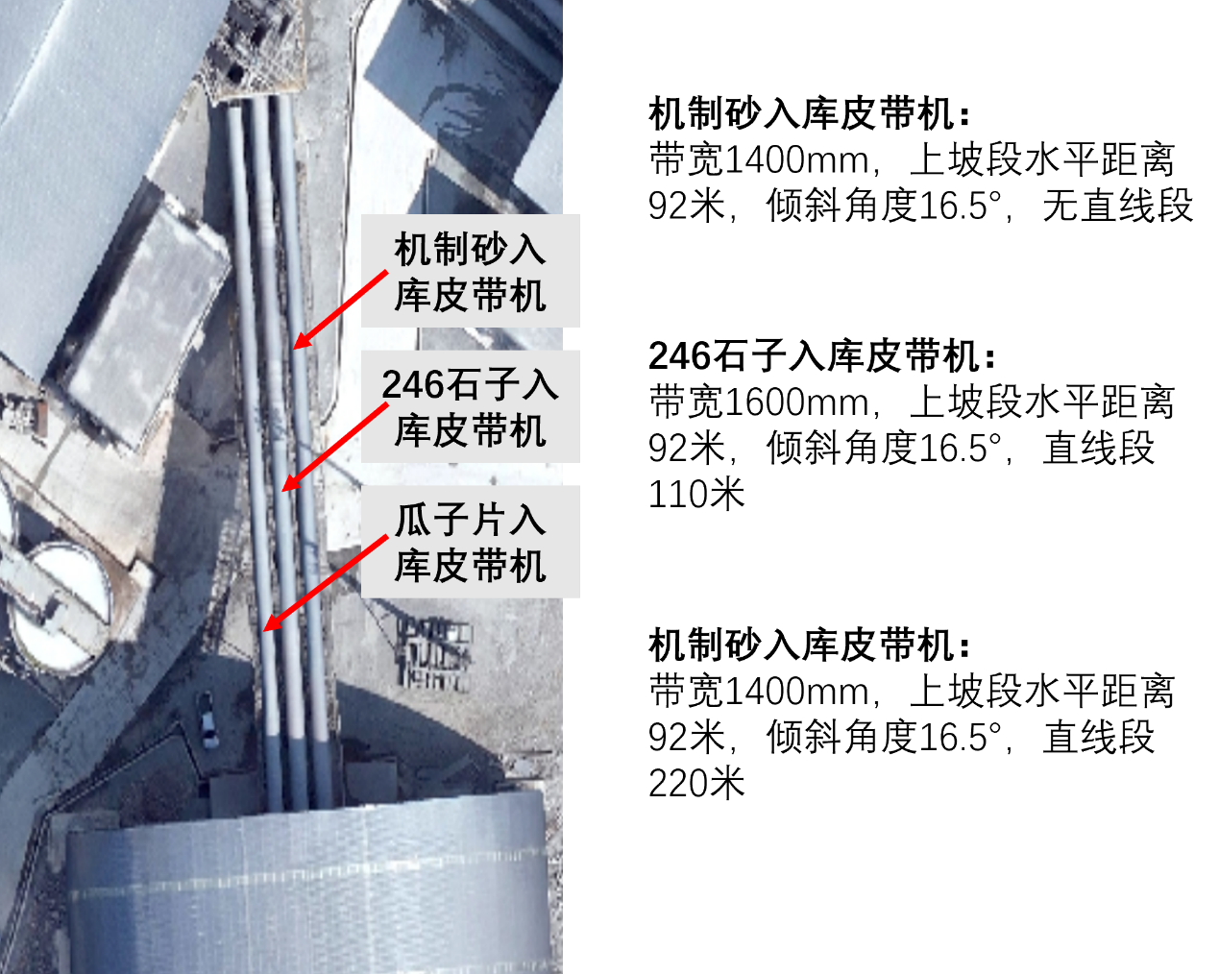

2#石子码头装船机库位调整技改方案
2#石子码头共设置3台装船机，可同时进行3条货船的装船作业，但目前只能实现1、2、3#装船机与分别对应的泊位区域进行装船，会经常出现各装船机对应的成品库内物料不足，而导致船舶无法装满，需要船舶移动泊位，再使用其他装船机装船的情况，针对此物流部提出，货船无论停泊在哪个泊位均可进行满船装载的需求，要求我部对现有装船系统进行改造。特此，我部协同恒胜公司共同对装船系统进行研究、分析，拟按以下方案进行技改。
一、技改方案
经研究、分析，如对皮带机系统进行技改，需增加多个电动三通溜槽、皮带机、卸料器以及增设相应的电气控制系统，技改费用高、周期长、运行操作复杂，拟对码头装船机进行技改，加大2#装船机行走范围，使得2#装船机可在1、3#泊位执行装船作业，具体技改措施如下：
1、目前1、2、3#装船机均分别采用钢丝绳拖挂电缆的方式供电，此方式仅适用于短距离的供电，并故障率较高，本次技改后需要2#装船机行走距离约230米，此供电方式无法满足需求，需更改为单级滑触线的方式供电，2、3#装船机共用，需增加单级滑触线（规格400A）960米（单线240米，4线）、2套重型双头集电器以及滑触线相关安装附件。
2、滑触线安装需辅助固定支撑，使用120槽钢现场钢材焊接约468米。
3、2#装船机尾车行走轨道加长77米。
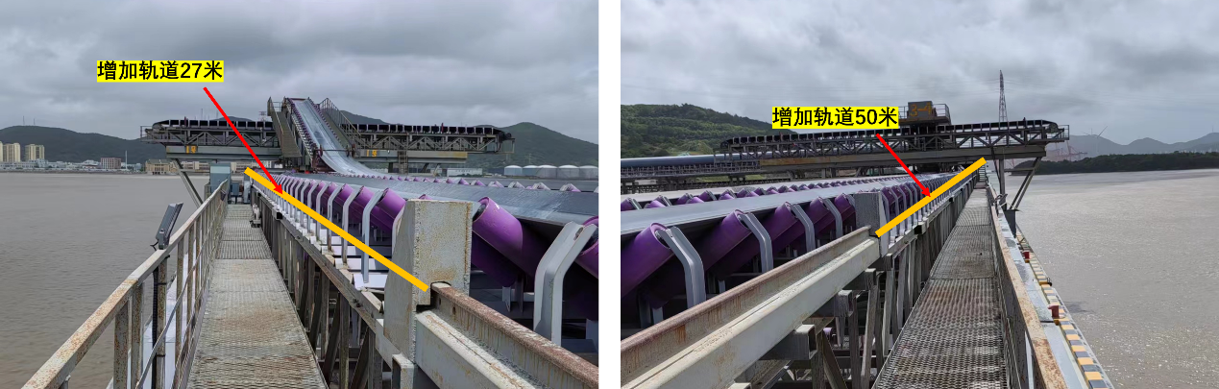

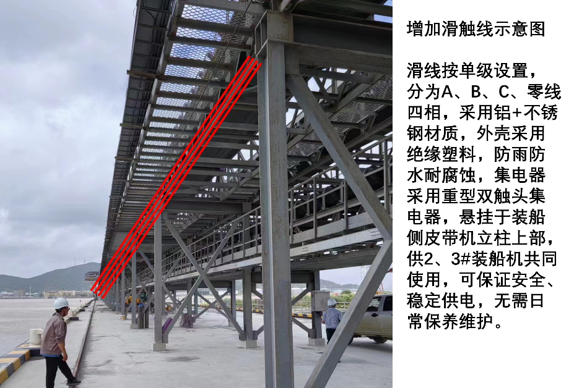

二期中细碎车间增设皮带机技改方案
二期产线自6月20日起至今一直在试运行，在试运行过程中，粗碎圆锥（二破）频繁发生堵料情况，导致大量物料堆积、外溢，造成给料皮带机驱动滚筒损伤（轻微），生产过程中存在重大安全隐患，因空间限制外溢物料清理难度大，对此，拟在中细碎车间增设皮带机1条，将外溢物料统一输送至中细碎车间外空置场地上，具体方案如下：
解决方案
在中细碎车间粗碎圆锥破旁增加1条皮带机（带宽1600mm,约70米长），圆锥堵料爆仓时物料由恒胜加设的溜槽溜到此皮带机上，由皮带机将物料运输至中心料库前的空地上，再使用装载机将物料返回中心料库。

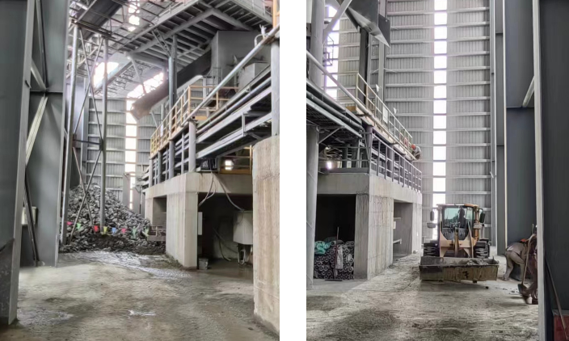
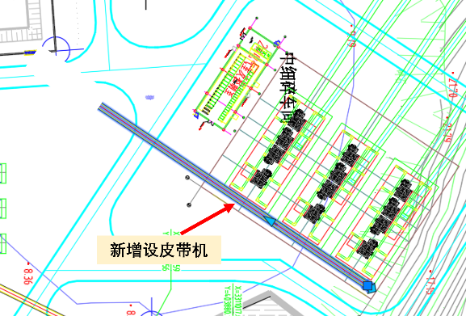

2#码头装船机驱动系统技改方案
2#石子码头装船机至今已完成约150万吨砂石装船工作，在此过程中发现装船小车（皮带机）走行不平稳、抖动性较大、驱动电机掉落等问题，存在安全隐患，经与恒胜公司相关人员现场分析、总结，拟采用以下方案予以解决。
一、原因分析
2#码头装船机上装船小车使用4台电机直连走行轮，电机启动同步性无法绝对保证，启动速度快，启动扭矩较大，启动时冲击力较大，且行走时不能保证4个行走轮同时出力，造成行走不平稳、抖动性较大，电机仅采用4个螺栓固定，在冲击力的作用下会造成螺栓松动、脱落，导致电机从高空掉落，存在重大安全隐患。
1#码头装船机采用1套电机+减速机+链传动的驱动形式，同时驱动2个走行轮，保证走行轮的同步性、稳定性。
二、技改方案
拆除装船小车现有驱动装置，参照1#码头驱动形式更换2#码头装船小车驱动系统，需重新采购电机、减速机及走行轮3套。
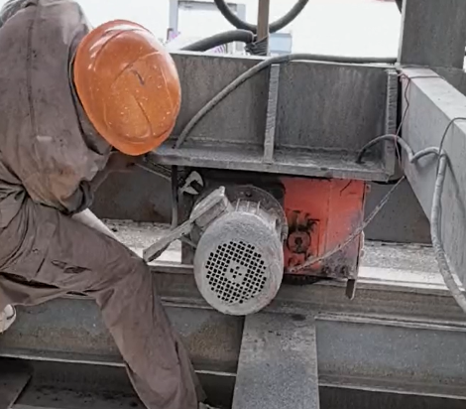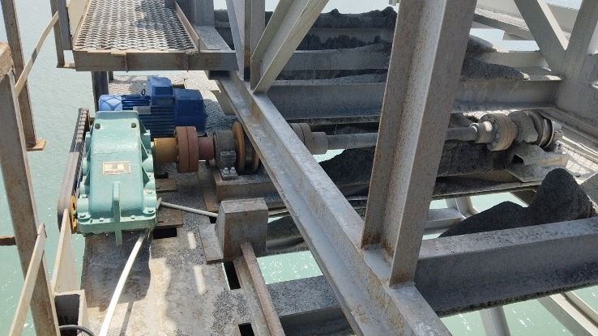
现有驱动装置 一期码头驱动形式（技改目标）

